ETKİNLİK-1

Sınıf: 9. Sınıf
Öğrenci: 24 öğrenci
Sınıfın durumu: Heterojen
Öğrenme Alanı: mantık
Alt Öğrenme Alanı: mantık
Grup: 4’er kişilik gruplar
Süre: 30 dk
Araç ve Gereçler: Kağıt, kalem
Kullanılan Yöntemler: Matematiksel düşünme, akıl yürütme, ilişkilendirme, iletişim kurma.
Hazır Bulunuşluluk: ilköğretim düzeyinde temel matematiksel kavramları bilir.
Kazanım: Terim kavramını açıklar, tanımlı ve tanımsız terimlere örnekler verir.

Amaç: Bu etkinlikle öğrenciden terim kavramını açıklamasını ve karşısına çıkan terimlerin tanımlı ya da tanımsız olarak ayırabilmesi beklenmektedir.

+ Bir kup buldum.
– Bir kenar uzunluğu kaç cm?
+ Ne önemi var? İçinden altın cıktı.
– İyi ya hacmini bulup değerini hesaplarız.
+ Ama kenarı yok ki bunun.
– Nasıl yok! Kupun 12 kenarı vardır.
“
ADIM 1: Yukarıdaki baba oğlun iletişimindeki problem sizce nedir? Arkadaşlarınızla tartışınız ve düşüncelerinizi yazınız.

AÇIKLAMA:

ADIM 2: Tablo 1.1 de verilen kelimelerin günlük yaşamda ve matematiksel olarak ne anlama geldiğini gerekli yerlere yazınız.

KELİME | GÜNLÜK KONUŞMA DİLİNDEKİ ANLAMI | MATEMATİKTEKİ  ANLAMI
Basamak
Yamuk
Fonksiyon
Işın
Küp
Daire
Kök
Çarpma
Doğru

Dizi
Tablo 1.1
ADIM 3: Yukarıdaki örneklere baktığınızda sözcüklerin günlük yaşamda kullanılan anlamları ile matematikte kullandığımız anlamlar arasında ki temel fark sizce nedir? Grup arkadaşlarınızla tartışınız ve açıklamanızı yazınız.
AÇIKLAMA:

NOT: Matematikteki terimleri açıklarken bazı terimler için diğer terimleri kullanarak açıklama yapabiliriz. Bazılarında ise terimin tanımını kabullenerek o terimi açıklarız.
ADIM 4: yukarıda verilen açıklama ışığında Tablo 1.2 de verilen terimleri tanımlamaya çalışınız.
Kare
Çember
Nokta
Dörtgen
Doğru
Düzlem
Küme
Eşit
Küre
Üçgen
Açı
Tablo 1.2

Yukarıdaki yaptığınız açıklamalar ışığında neleri fark ettiğinizi grup arkadaşlarınızla tartışarak açıklayınız?
AÇIKLAMA:

ADIM 5: Tanımlamaya çalıştığınız terimlerin hangileri tanımlı hangileri tanımsız terimdir?
TANIMLI TANIMSIZ

ADIM 6 :
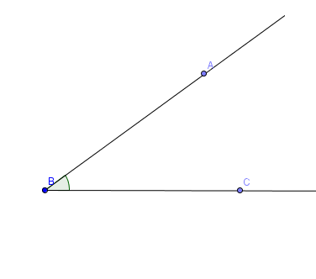
‘’Başlangıç noktaları ortak olan iki ışının birleşimine açı denir’’
Yukarıdaki tanımda kullanılan tanımlı ve tanımsız terimleri belirleyiniz.

ADIM 7 :
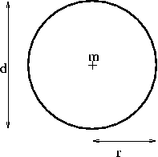
‘’ Düzlemde sabit bir noktaya eşit uzaklıkta bulunan noktaların kümesinin oluşturduğu geometrik şekle çember denir ‘’

Yukarıdaki tanımda kullanılan tanımlı ve tanımsız terimleri belirleyiniz.

